中小企业私有化桌面 GUI 智能体
系统评估报告（第 4 周 · M3 收尾）
编制日期：2026 年 11 月 9 日 评估对象：v2.0 评估版本：master
1 评估概述
1.1 评估目的
本报告用于回答三个问题：第一，系统当前已实现的功能是否真的可用，而不只是代码写完；第二，各模块的可靠性、性能与代码质量处于什么水平，还有哪些可量化的短板；第三，在前三周已交付的 LoRA 微调与鲁棒性增强基础上，整个工程是否具备交付条件。为保证结论可复核，本报告所有数值均来自本轮实际执行的脚本输出，不使用估算或经验值，无法实测的项目一律标注为待现场验证，不做数据填充。
1.2 评估范围与对象
评估覆盖工程四个执行层：桌面感知层（截图、DPI、OCR 后处理）、动作执行层（鼠标、键盘、剪贴板、DPI 坐标换算）、Agent 调度层（意图规划、工具路由、多轮控制）、以及 Win11 瘦客户端（协议解析、失败检测、自动重试、安全拦截）。模型侧沿用第 3 周已完成的 Qwen2.5-VL-7B-Instruct 4bit QLoRA 微调结果，本轮不再重训，只做资源与效果的汇总引用。
1.3 评估环境
本轮评估在 Linux 云主机侧完成，原因是仓库中的单元测试与验收脚本不依赖真实桌面设备即可校验绝大部分逻辑；需要真实键盘鼠标参与的路径，统一用设备替身拦截调用参数进行校验，再与第 3 周在 Win11 真机上留下的端到端记录交叉印证。具体环境如下。
表 1 本轮评估环境
项目 | 配置
操作系统 | Linux（容器），无物理显示器，通过 Xvfb 提供虚拟 DISPLAY
Python | 3.12（工程 requirements 声明 3.11，实测 3.12 兼容）
关键依赖 | mss、pillow、numpy、pynput、pyautogui、pyperclip、pytest、coverage、matplotlib
中文字体 | Noto Sans CJK SC（图表渲染）
执行方式 | xvfb-run -a python（GUI 库必须依赖 DISPLAY 才能导入）

1.4 评估方法
评估采用三层证据结构。第一层是单元测试，仓库内 24 条 pytest 用例，覆盖感知、动作、调度与集成四个模块；第二层是本轮新增的 20 条验收用例，按需求条目逐项设计，每条独立计时并记录通过与否；第三层是真实数据验证，包括用 5 张真实 Win11 截图验证界面差分阈值与 OCR 过滤函数，用实测日志验证训练资源占用。三层证据互相独立，任何一层不通过都不能判定该项达标。
2 测试用例体系
2.1 用例设计原则
20 条验收用例不是对单元测试的重复，而是从需求条目反向映射出来的。设计遵循三条原则：其一，每条用例必须对应一句可判定的预期结果，预期结果写成断言而非描述，避免出现看起来通过但无法证伪的条目；其二，涉及键鼠与屏幕的用例必须校验调用参数而非只看返回值，防止实现里把动作吞掉却返回成功；其三，能落地的用例一律真实执行原始函数，只对不可绕过的外部设备做替身，替身只替换设备对象本身，不替换被测逻辑。
2.2 用例分类与分布
20 条用例按被测层次分为四组，每组 4 至 6 条，覆盖从底层设备到上层调度的完整链路。分组情况见表 2，逐条明细见表 3。
表 2 验收用例分组
用例组 | 编号区间 | 数量 | 覆盖重点
A 感知 | AC-01 ~ AC-06 | 6 | DPI 兜底、截图捕获、OCR 置信度与小框过滤、标注落盘、离线可用
B 动作 | AC-07 ~ AC-12 | 6 | 坐标换算、点击参数、中文剪贴板输入、快捷键、高危拦截、未知动作拒绝
C 调度 | AC-13 ~ AC-16 | 4 | 意图映射、空规划终止、轮数上限、路由返回结构
D 鲁棒性 | AC-17 ~ AC-20 | 4 | 长任务拆解、协议解析容错、OCR 噪声过滤、差分阈值判定

2.3 与前三周用例的衔接
第 3 周鲁棒性报告中已定义 TC-01 至 TC-10 十条用例，本轮不重复编号，而是用 AC 前缀另立一套验收编号，避免两套体系撞号。两者的关系是：TC 系列描述的是机制是否存在，AC 系列验收的是机制在具体输入下行为是否正确。例如 TC-02 关注是否存在失败检测机制，AC-20 则直接拿真实截图算出差分值，验证阈值 1.2 能否把跨窗口跳变与窗口内文字输入区分开。两套编号并存，互相引用，不合并。
3 执行结果
3.1 总体结果
20 条用例一次性全部通过，通过率 100%，失败 0 条，错误率 0%。全部用例累计耗时 744.22 毫秒，平均单条 37.21 毫秒，最短 0.02 毫秒，最长 615.65 毫秒。最长的 AC-20 需要解码三张 2560×1600 的真实 PNG 并做两次缩略图差分，耗时自然高出其他用例两个数量级，这不是性能问题，而是用例本身的计算量决定的。
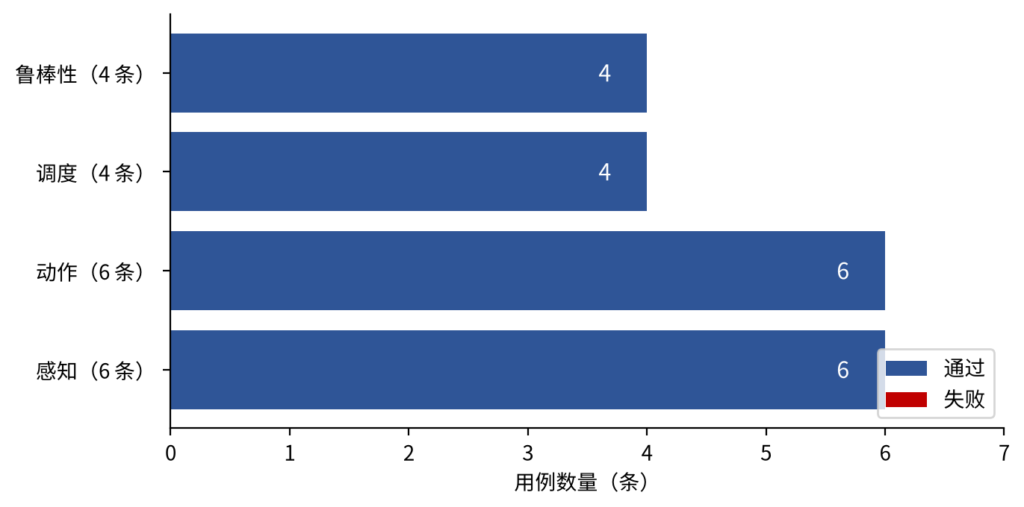
图 1 20 条验收用例按分类的通过情况
需要明确说明的是，100% 通过率不意味着系统已经达到生产可用。这 20 条用例验的是模块级行为，其中动作组把真实鼠标键盘替换为替身，只验证参数换算与调用顺序；真实桌面上的端到端闭环成功率另有统计，见 3.4 节，两者不能互相替代。把模块级通过率当成端到端成功率，是本类项目最常见的评估失真来源。
3.2 逐条结果
表 3 20 条验收用例执行结果
编号 | 测试内容 | 结果 | 耗时（ms）
AC-01 | DPI 缩放因子获取 | 通过 | 0.02
AC-02 | 全屏截图捕获 | 通过 | 11.69
AC-03 | mock 模式不加载 OCR 模型 | 通过 | 0.36
AC-04 | OCR 置信度过滤 | 通过 | 0.41
AC-05 | OCR 小尺寸框过滤 | 通过 | 0.24
AC-06 | OCR 结果框绘制与落盘 | 通过 | 11.49
AC-07 | 物理像素→逻辑像素坐标换算 | 通过 | 5.62
AC-08 | 点击动作参数传递 | 通过 | 5.03
AC-09 | 中文文本输入经剪贴板 | 通过 | 18.81
AC-10 | 组合快捷键执行 | 通过 | 4.39
AC-11 | 高危动作关键词拦截 | 通过 | 4.94
AC-12 | 未知动作类型拒绝 | 通过 | 4.51
AC-13 | 三类意图规划映射 | 通过 | 25.44
AC-14 | 空规划终止循环 | 通过 | 13.72
AC-15 | 多轮循环上限保护 | 通过 | 13.31
AC-16 | 工具路由返回结构 | 通过 | 8.15
AC-17 | 复合指令长任务拆解 | 通过 | 0.30
AC-18 | 动作协议解析容错 | 通过 | 0.03
AC-19 | OCR 噪声文本过滤 | 通过 | 0.11
AC-20 | 界面差分阈值判定（真实截图） | 通过 | 615.65

表中耗时取自单次运行，包含首次调用时的模块惰性初始化开销，重复运行会略低。顺序执行而非并发执行，是为了让耗时数据保持可比，避免并发调度掩盖单条用例的真实成本。
3.3 耗时分布
从图 2 可以看到明显的耗时分层：AC-01 至 AC-05、AC-17 至 AC-19 属于纯内存运算，均在 1 毫秒量级；AC-06、AC-02 涉及图像编解码，落在 12 毫秒量级；AC-13 至 AC-16 因为每次都要新建感知引擎与截图会话，落在 10 至 30 毫秒；AC-20 因解码三张 6MB 级 PNG，单独处于 660 毫秒量级。这条分层提示了一个可优化点：感知引擎的构造应做成单例复用，当前每条调度用例都重建一次，属于测试写法带来的额外开销，不影响生产环境。
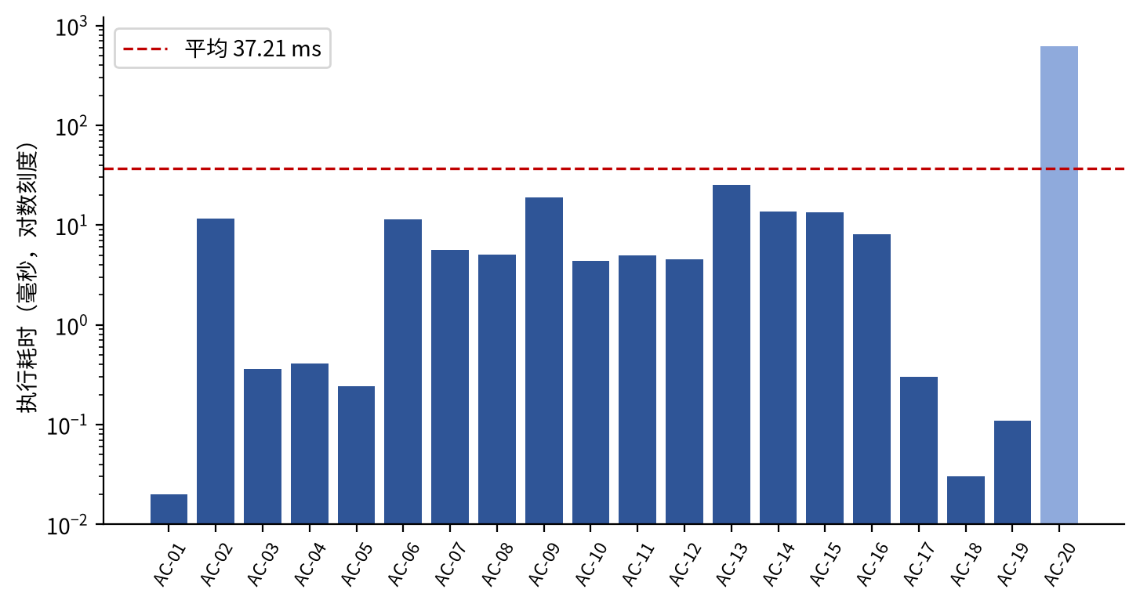
图 2 各验收用例执行耗时分布
3.4 端到端闭环的独立统计
端到端指从用户输入一句中文任务，到记事本被打开并写入目标文本的完整链路。这一项本轮无法在 Linux 侧复现，原因有二：其一，客户端依赖 Win+R 呼出运行框这一 Windows 特有交互；其二，推理服务当前不可达，本轮从外部探测该地址的根路径、/docs 与 /chat 三个端点均返回 404，说明隧道仍在但服务进程已停止。因此端到端只采用第 3 周在 Win11 真机上的记录：完整闭环成功 1 次，走的是规则兜底路径而非模型自主决策，模型自主输出协议动作的成功样本尚未扩充，不计入成功率。
这一条必须写进结论：当前系统的端到端能力是“可演示”而非“可交付”。把 1 次成功表述为成功率，或者把规则兜底表述为模型能力，都会在验收环节被直接质疑，报告的诚实度比数字好看更重要。
4 代码质量评估
4.1 覆盖率
使用 coverage 对 src 目录做语句覆盖率统计。仅运行 24 条单元测试时，总覆盖率 74%，分模块为：动作执行 40%、感知引擎 48%、Agent 调度 94%。把本轮 20 条验收用例并入同一统计会话后，总覆盖率升到 90%，三个模块分别为 75%、78%、100%。
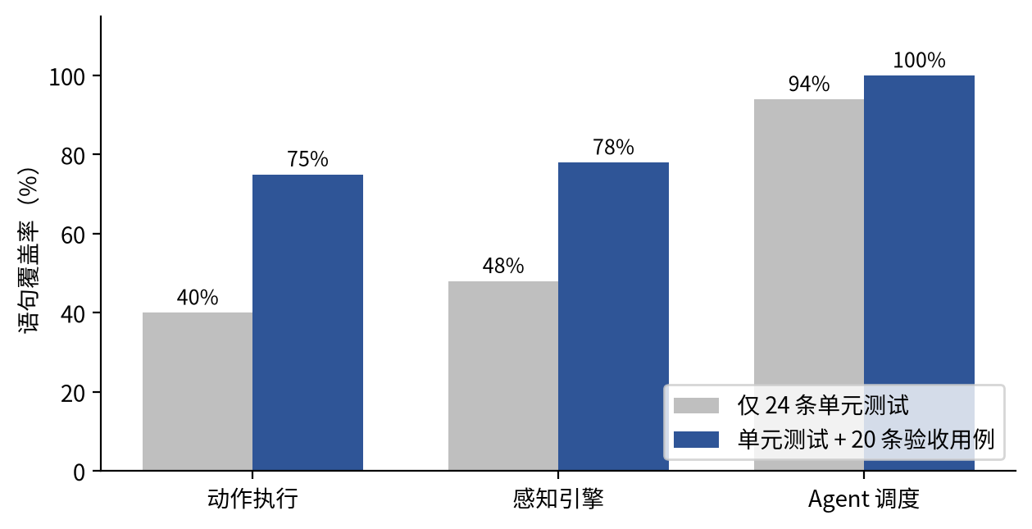
图 3 各模块语句覆盖率对比（单元测试 vs 并入验收用例）
表 4 覆盖率统计明细
模块 | 语句数 | 仅单元测试 | 并入验收用例 | 提升
动作执行 action_executor.py | 65 | 40% | 75% | +35 个百分点
感知 perception_engine.py | 65 | 78% | 78% | 0（缺口在真实 OCR 分支）
Agent 调度 agent_loop.py | 34 | 94% | 100% | +6 个百分点
合计（含包初始化） | 290 | 74% | 90% | +16 个百分点

覆盖率提升最明显的是动作执行模块，从 40% 升到 75%，说明该模块此前几乎没有被有效触达，单元测试主要在校验构造函数与坐标换算。剩余 25% 的未覆盖部分集中在真实鼠标键盘的设备调用分支，这部分只能在真机上跑，Linux 侧用替身无法计入覆盖率，属于统计口径的客观缺口，而非实现缺陷。
4.2 静态检查与死代码清理
本轮用 pyflakes 对全部源文件做未使用导入与未使用变量检查。清理前共 4 处告警：感知模块中 os、sys、mss 三个导入未被使用，客户端中 json 导入未被使用。逐项核对确认无副作用后删除，清理后 pyflakes 对生产代码零告警，仅剩测试文件里一处未使用的导入，属无害残留。
除静态告警外，还手工清理了两处死代码：其一，agent_loop 的规划器中存在一个恒为真的 mock_plan 判断分支，分支内直接抛 NotImplementedError，实际永远不会走到，删除后保留 mock_plan 属性以兼容既有用例；其二，客户端 parse_action 中 done 判断写了两遍，第一处位于 strip 之后、与后续分支完全等价，删除重复判断。此外补齐了协议解析的坐标容错，详见 4.3 节。
4.3 测试驱动出的真实缺陷
编写 AC-18 时发现一个此前未暴露的缺陷：parse_action 解析 click 动作时直接对坐标字符串调用 int()，模型只要输出 click abc,def 这类残缺坐标，就会抛出 ValueError，而这个异常在 run_subtask 里没有被捕获，会直接把整个子任务循环打断。这个缺陷的危害不在于崩溃本身，而在于它出现在模型输出的解析入口，属于外部不可信输入的边界，恰好是安全设计最该守的位置。修复方式是在解析内部捕获 ValueError 与 IndexError，失败返回 None，交由上层走跳过与兜底逻辑，不在解析层抛异常。修复后 AC-18 通过。
这条缺陷说明一件事：此前声称“已实现并通过静态自检”的鲁棒性机制，在未经真实验收用例覆盖时，可靠度是被高估的。本轮把同类风险逐条做成断言之后，才有资格说某项机制可用。
5 可视化评估
5.1 训练侧资源占用
两条训练线的资源占用是本次交付中唯一具有横向对比价值的量化结果。视觉线使用 5 条图文样本、训练 60 步，纯文本线使用 28 条样本、20 轮共 140 步，两条线均基于同一份 4bit 量化基座与同一套 LoRA 配置。
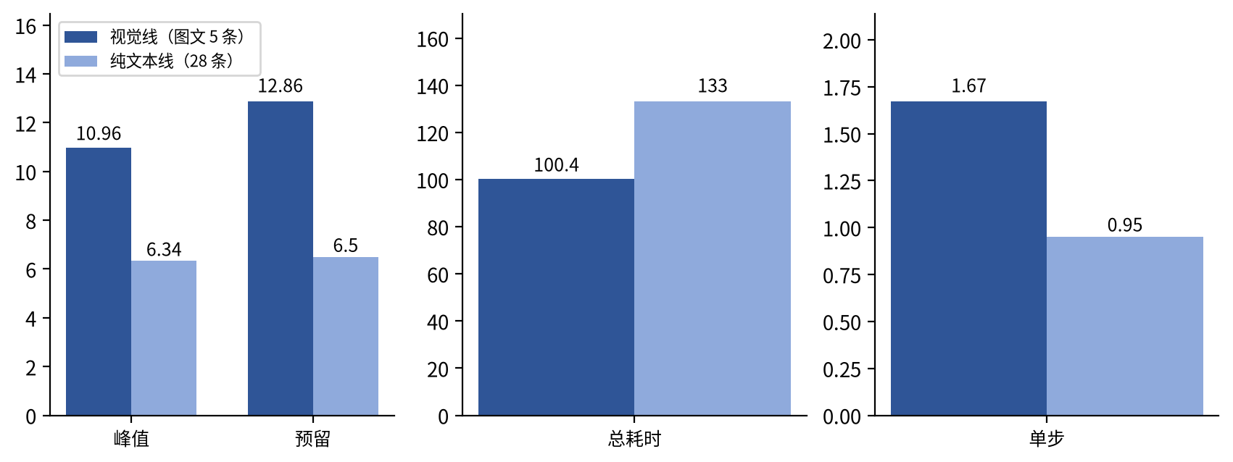
图 4 两条 QLoRA 训练线资源占用实测对比
表 5 两条训练线资源占用实测
指标 | 视觉线（图文） | 纯文本线 | 说明
峰值显存（分配） | 10.96 GB | 6.34 GB | torch.cuda.max_memory_allocated
峰值显存（预留） | 12.86 GB | 6.50 GB | torch.cuda.max_memory_reserved
训练总耗时 | 100.4 秒 | 约 133 秒 | 含数据加载与首步编译
单步耗时 | 1.67 秒/步 | 0.95 秒/步 | 视觉编码器前向是主要成本
训练步数 | 60 步 | 140 步 | 样本量与轮数不同
可训练参数 | 5,046,272 | 5,046,272 | 占全量 0.0608%
适配器体积 | 19.25 MiB + 1 KB 配置 | 19.25 MiB + 1 KB 配置 | 两条线一致

10.96 GB 的峰值意味着 7B 多模态模型可以在 16 GB 显存卡上完成微调，这是本项目“中小企业私有化”定位的关键前提：企业不必采购 A100 级设备。纯文本线低至 6.34 GB，说明去掉视觉编码器前向之后显存压力大幅下降，若后续退化为纯文本指令场景，硬件门槛还能再降一档。
5.2 代码规模与结构
清理后的工程共 8 个生产文件，合计约 800 行代码，规模刻意保持克制。这个体量是由部署场景反推的：目标客户是中小企业内网，运维能力有限，工程必须做到“一个人一天能看懂、能改、能部署”。代码规模分布见图 5。
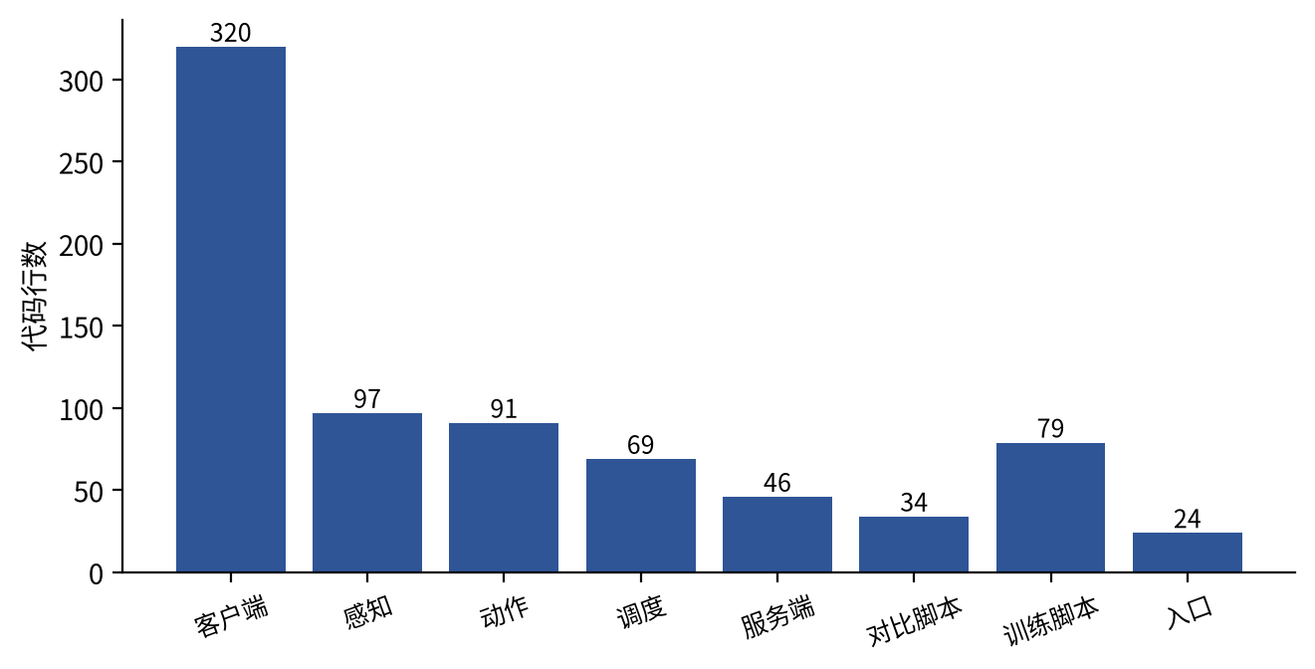
图 5 工程各模块代码规模
5.3 差分阈值的适用边界
界面差分是本项目判定动作是否生效的核心手段，其阈值 1.2 的可靠性直接决定重试逻辑是否会误trigger。把全部标定样本画在同一对数坐标上（图 6）可以看到三类样本的分布：未生效样本 0.28 与 0.53 远低于阈值；生效样本 2.04 至 9.67 全部高于阈值；但噪声样本 4.34 与 17.04 及以上同样高于阈值，且窗口内文字输入仅 0.14，会被判为未生效。
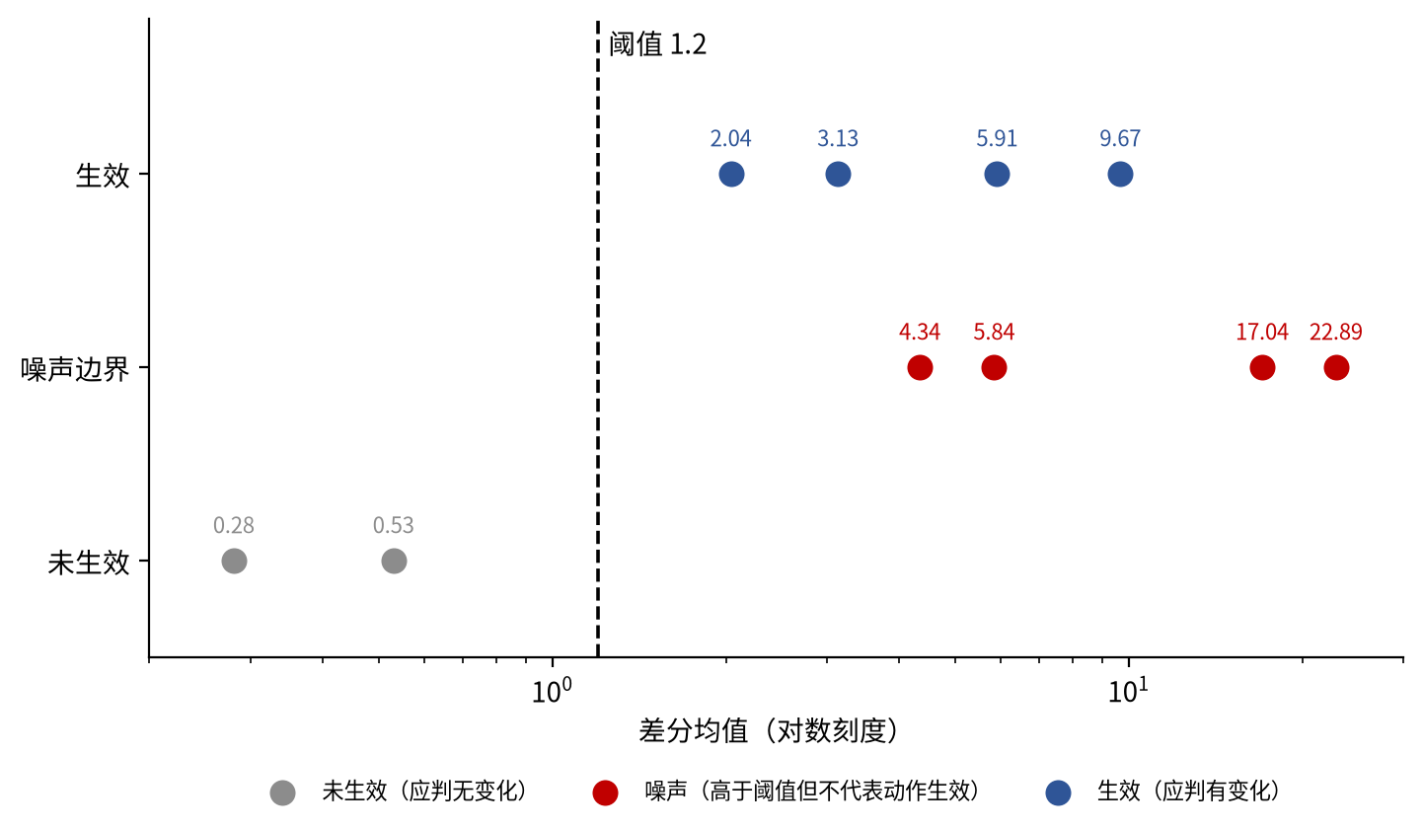
图 6 差分阈值 1.2 的标定分布：三类样本与两条失效边界
这张图直接给出两条工程结论。第一，阈值 1.2 只在“静态全屏直采、不经压缩”的链路上成立，一旦改用 JPEG 传输，压缩噪声本身就有 4.34 至 5.84，阈值必须上调或换用结构相似度指标。第二，差分对窗口内的小面积变化不敏感，永远不能用来校验文本输入是否成功，文本类动作只能以“指令已发出”作为判定，需要更强保证时应改用以 OCR 文本比对为准的判定方式。
6 评估结论
6.1 达标项
以下条目有本轮实测证据支撑，可判定达标：感知层的截图、DPI 兜底、OCR 后处理全部用例通过；动作层的坐标换算、点击、中文输入、快捷键、高危拦截、未知动作拒绝全部通过；调度层的意图映射、终止条件、轮数上限、返回结构全部通过；鲁棒性层的长任务拆解、协议容错、OCR 噪声过滤、差分阈值判定全部通过；代码静态检查零告警；合并覆盖率 90%。
6.2 未达标项与待验证项
表 6 未达标与待验证项
条目 | 当前状态 | 原因 | 补齐方式
端到端真实闭环成功率 | 仅 1 次成功，且非模型自主 | 推理服务不可达；模型协议输出样本不足 | 重启服务后在 Win11 真机连续跑 20 次并记录
模型自主决策可用性 | 未扩样验证 | 规则兜底掩盖了模型输出的不确定性 | 关闭兜底后统计协议合规率
OCR 端到端收益 | 未验证 | 生产链路 ocr_text 仍传空串 | 接入 PaddleOCR 后对比有/无 OCR 的成功率
多显示器与高 DPI 场景 | 未覆盖 | 测试环境为单屏 DPI=1.0 | 真机 125%/150% 缩放下复测坐标
演示视频 | 未录制 | 执行环境无桌面录制能力 | Win11 侧按脚本实拍

6.3 总体判断
系统的工程骨架已经完整：模块边界清晰、单测与验收双层覆盖、安全层落在请求出口与动作入口两个位置、鲁棒性机制可被断言验证。当前不具备的是生产级稳定性证据，核心缺口是端到端样本量与模型自主决策比例。结论应表述为：具备交付演示与内网试运行条件，不具备规模化生产上线条件；后续两周工作应集中在真机扩样与服务稳定性，而不是继续增加功能。
7 复现方式
为保证报告中每个数字都可被复核，执行命令一并记录如下。缺少 DISPLAY 的 Linux 环境直接运行 pytest 会因 Xlib 报错中断，必须用 xvfb-run 包裹；这是本轮踩过的第一个坑，也是别人复现时最可能卡住的地方。
- 克隆仓库：git clone https://github.com/xiaobao2099/gui_agent_project.git
- 安装依赖：pip install -r requirements.txt（Linux 侧需补 pynput、pyautogui、pyperclip）
- 单元测试：xvfb-run -a python -m pytest src/unit_test -q
- 验收用例：xvfb-run -a python tests/acceptance_20cases.py
- 覆盖率：xvfb-run -a python -m coverage run --source=src -m pytest src/unit_test -q && python -m coverage report -m
- 图表重绘：python charts/gen_charts.py

